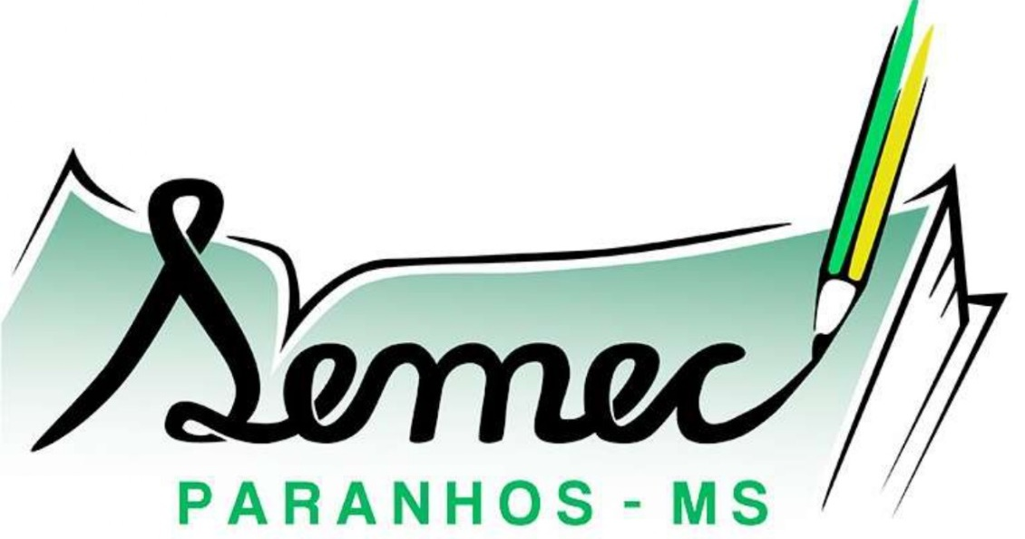
EDITAL Nº 005/2023 – RESULTADO DA HABILITAÇÃO DAS PROPOSTAS INSCRITAS NA LEI PAULO GUSTAVO

O MUNICÍPIO DE PARANHOS - ESTADO DE MATO GROSO DO SUL, torna público o resultado das Propostas HOMOLOGADAS mediante as inscrições realizadas nos Editais 001/2023 e 002/2023 da LEI COMPLEMENTAR Nº 195/2022 (LEI PAULO GUSTAVO).
AUDIOVISUAL
CATEGORIA: PRODUÇÃO DE VÍDEOS
NOME DO PROPONENTE | FAZER CULTURAL | Resultado DA AVALIAÇÃO DO PROJETO:  HABILITADO OU INABILITADO
Adileuza Rodrigues dos Santos | Artesanato | HABILITADO
Adriana Morel de Souza | Artesanato | HABILITADO
Adriano Marques da Silva | Música | HABILITADO
Ana Citron | Artesanato | HABILITADO
André de Jesus Vieira dos Santos | Música | HABILITADO
Ariely Quadra Moraga centurión | Artes cênicas | HABILITADO
Bianka Castro dos Santos | Musica | HABILITADO
Douglas Borges Pereira | Música | HABILITADO
Eliana Lopes Pereira | Artesanato | HABILITADO
Eliza Aracel Ayala | Artes visuais | HABILITADO
Fabiano Lemes Gonçalves | Música | HABILITADO
Gabrieli de Andrade Reser | Música | HABILITADO
Gilberto Dembinski Filho | Fotografía | HABILITADO
Giseli Reitman Souza | Artesanato | HABILITADO
Elena Chaves Ferreira Carneiro | Literatura | HABILITADO
Hadassa Manueli Martins Cabelhos | Artesanato | HABILITADO
Hanna Rosa da Silva | Artesanato | HABILITADO
Hevanir Ferreira Alves da Silva | Literatura | HABILITADO
Gedielson Rodrígues de Souza Gonçalves | Música | HABILITADO
Ingrid dos Santos Gonçalves de Souza | Música | HABILITADO
Isidora Cardoso Vieira | Artes cênicas | HABILITADO
Jessica Teles de Menezes | Artesanato | HABILITADO
Laiane Marques Sanabre | Artes visuais | HABILITADO
Ligia Cristina Pereira Schwab | Artes cênicas | HABILITADO
Elizanete Neres de Almeida Leão | Música | HABILITADO
Madalena Belo dos Santos | Artesanato | HABILITADO
Matías Duram | Artesanato | HABILITADO
Mauro Mariano de Oliveira | Literatura | HABILITADO
Mauricio Silva | Cerimonialista | HABILITADO
Paulo Duran | Artesanato | HABILITADO
Rayssa Kaylanne Fernandes da Silva | Música | HABILITADO
Rosilei Castro dos Santos | Artesanato | HABILITADO
Robert Henrique Farias Barbosa | Música | HABILITADO
Rita Teixeira Ramos | Artesanato | HABILITADO
Silvio Pires | Artesanato | HABILITADO
Talita Molinas Drews | Música | HABILITADO
Talita Paschoal de Oliveira | Música | HABILITADO
Taila Amanda de Almeida Leão | Música | HABILITADO
Terezinha Alves da Rocha | Artes cênicas | HABILITADO
Thiago Castro dos Santos | Música | HABILITADO
Suelen Ferreira Ribeiro | Música | HABILITADO
Wilmar Vargas Leão | Música | HABILITADO

CATEGORIA: VÍDEO DOCUMENTÁRIO – 10 A 15 MINUTOS
TEMA: PATRIMONIO HISTORICO
NOME DO PROPONENTE | FAZER CULTURAL | Resultado DA AVALIAÇÃO DO PROJETO:  HABILITADO OU INABILITADO
Miriam Aparecida Gavilan Jara | Patrimônio Histórico | HABILITADO

DEMAIS ÁREAS CULTURAIS
CATEGORIA: CURSOS E OFICINAS
NOME DO PROPONENTE | FAZER CULTURAL | Resultado DA AVALIAÇÃO DO PROJETO:  HABILITADO OU INABILITADO
Elsa Aurora Jara Ferreira | Patrimônio Histórico | HABILITADO

Paranhos-MS, 13 de outubro de 2023

Antônia zagonel
Secretária Municipal de Educação

